2021-8-29

预处理的一般流程：
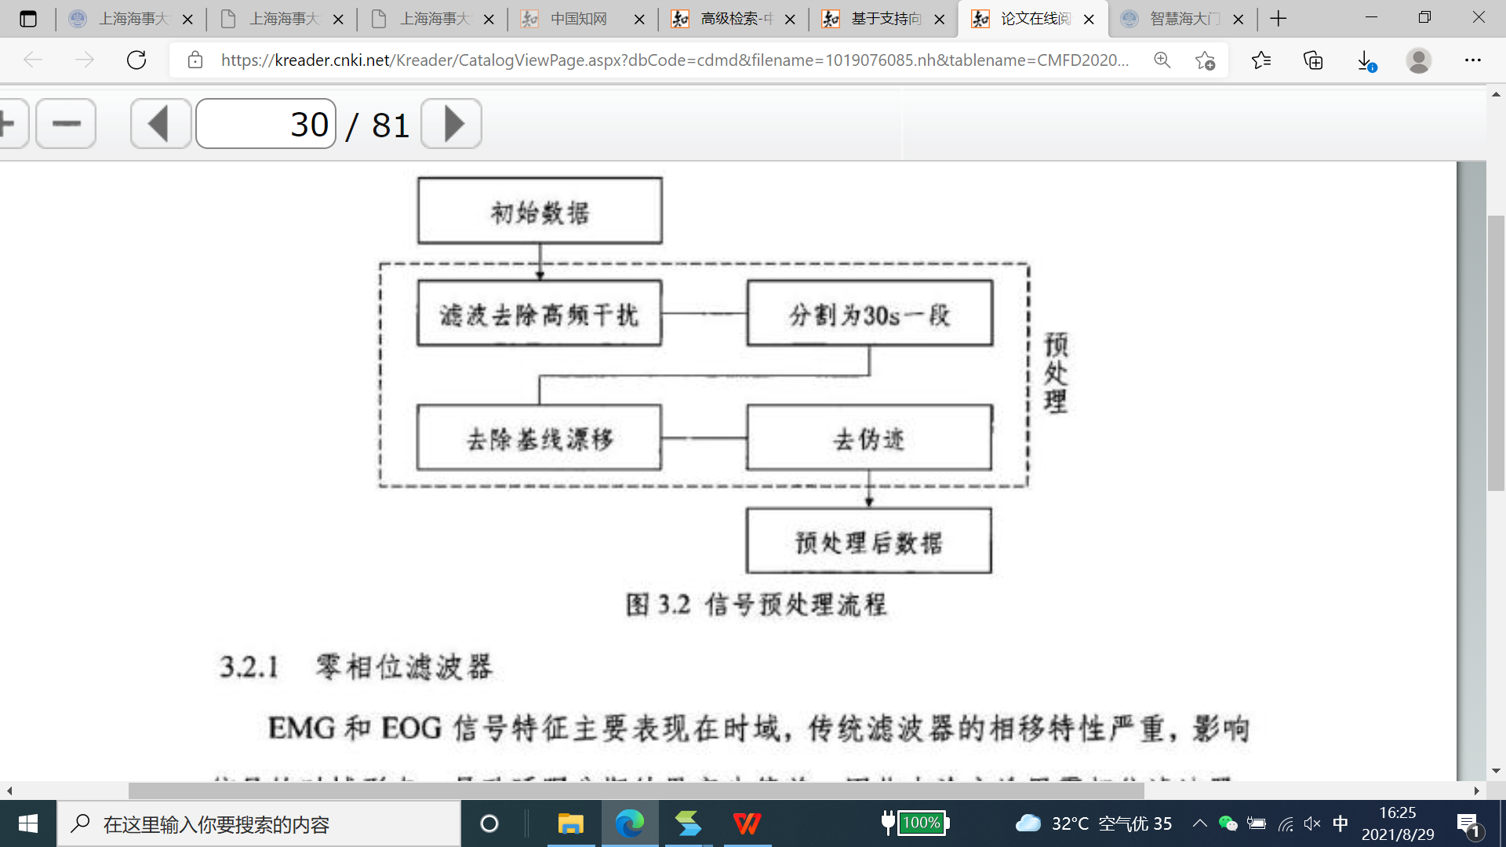

- 滤波去除高频干扰：零相位滤波器，正反项序列进行两次滤波，实现相位的偏移抵消，巴特沃斯滤波器，通带最平坦。
- 去基线漂移：f’=f-mean(f)；如果时间段太长，则需要分割成短的时间段，因为漂移会随时间变化。（如图所示，分割成30s一段）
- 去伪迹，直接删除伪迹段。

特征提取：
- 时域分析：（不用该特征，因为EEG信号的时变特性）；
- 频域分析：FFT，一般用下面几个特征来描述，（1）特定波段的能量与所有波段的能量之比；（2）不同波段之间的能量比；(3)对特定波段的能量的均值，方差，变异系数的分析计算；（变异系数=标准差/均值）
- 时频分析：小波变换，得到四个波段的能量；
- 时空分析：CSP（二分类滤波器，可以选择闭眼放松的数据作为参考数据，每个实验数据和该参考数据得到特征）
- 非线性分析法：ARMA模型参数估计...
- 对可以得到的特征，用t检验的方法，获取特征的显著差异，如果差异不明显，那么被认为稳定的特征；不同特征之间的显著性差异进行分析，如果差异比较明显，则被认为是有价值的特征。

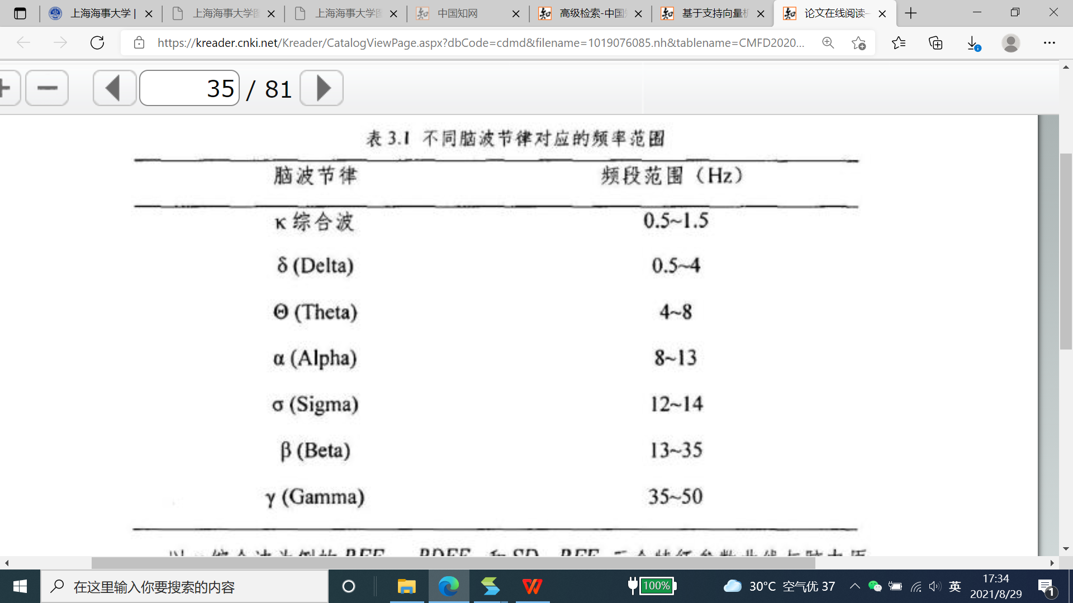

训练方法：
- T—检验，分为：
- 单被试单特征的显著性差异检测，
- 单被试多特征的显著性差异检测，
- 多被试单特征的显著性差异检测。
- CNN：DEEP－CNN

应用：
- 情绪识别
- 音乐诱发
- 图片诱发
- 词语诱发
- 颜色
- 数字
- 身份
- 注意力

